Avance 1: propuesta de valor, alcance preliminar y usuarios de la solución
Reporte digital del checklist de entrega de trabajos de mantenimiento

- 1. Equipo
Equipo N1: Aldo Castillo, Felipe Narbona, Sebastián Narbona, Nicolas Pacheco.

- 2. El desafío en una frase.
Hoy, el personal de mantenimiento mecánico debe completar a mano el checklist de entrega de trabajos cuando termina cada actividad en interior mina, lo que provoca que el documento llegue al programador con uno o dos días de atraso y con menos detalle técnico del que ese mismo personal reporta por WhatsApp.

- Contexto: El problema se observó directamente en la programación diaria del contrato. El turno de día debe entregar el checklist antes de las 20:00 y el turno de noche a las 08:00; cuando el turno de noche no alcanza a completarlo, el documento se recibe recién a las 08:00 del día siguiente, es decir, veinticuatro horas después del trabajo ejecutado. El motivo que declara el personal es el tiempo que toma transcribir a mano el formato completo al final del turno, sumado a los traslados dentro de la mina.
La segunda brecha se observa al comparar los canales de información. Los mismos supervisores que en el papel resumen la actividad o derechamente omiten la información técnica, cuando reportan por WhatsApp describen mediciones, repuestos utilizados y condición del equipo con bastante detalle. El contraste indica que la pérdida de información no se explica por falta de disposición, sino por el costo de escribir a mano al final del turno. Como ese documento es el respaldo para notificar las HH, obtener la firma del personal de Codelco y adjuntar el cierre técnico en SAP, tanto el atraso como la pérdida de detalle se arrastran por todo el ciclo posterior.

- 3. Propuesta de valor (lienzo).
Figura 1: Lienzo de propuesta de valor.
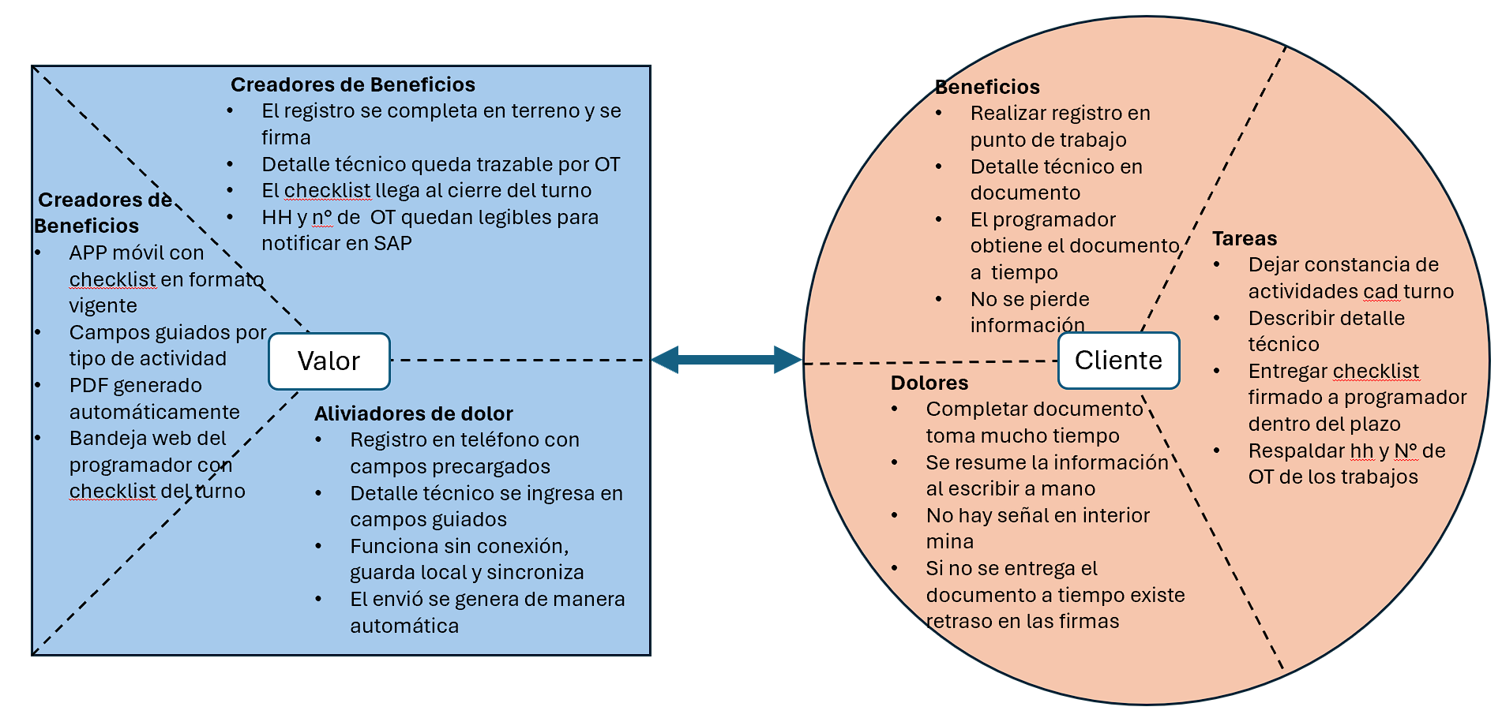

- 4. Alcance preliminar.

Qué SÍ resolverá la solución | Qué NO resolverá la solución
- Registro del checklist desde el teléfono con los campos del formato vigente (área, equipo, fecha y turno, actividades, horas, N° de OT SAP, observaciones, HH y N° de trabajadores) y firma en pantalla de quien entrega y quien recibe.  - Campos guiados por tipo de actividad para capturar el detalle técnico: mediciones, repuestos utilizados, causa de falla y pendientes para el turno siguiente.  - Operación sin conexión en interior mina, con almacenamiento local y sincronización automática al recuperar señal.  - Generación del documento en PDF con el formato oficial, listo para imprimir, firmar y adjuntar.  - Bandeja del programador para consultar, filtrar y descargar los checklist de cada turno. | - No se integra con SAP: no notifica HH ni cierra órdenes de trabajo de forma automática. Esa carga la sigue realizando el programador.  - No reemplaza la firma presencial del personal de mantenimiento de Codelco ni automatiza su flujo de aprobación.  - No planifica ni programa mantenimiento: no crea órdenes de trabajo, no asigna recursos ni define frecuencias.  - No resuelve la comunicación en interior mina, no despliega infraestructura de red y no reemplaza los grupos de WhatsApp de coordinación entre turnos: solo busca que el detalle técnico quede además en el registro formal.  - No cubre otras especialidades (eléctrica, instrumentación) ni otros formularios del contrato en esta primera etapa.

- 5. Usuarios y beneficiarios.
Rol | Relación con la solución
Usa el sistema | Supervisor de turno de mantenimiento mecánico: completa el checklist en el punto de trabajo y lo cierra con la firma de quien entrega y quien recibe.
Usa el sistema | Programador de mantenimiento mecánico: recibe los checklist del turno, verifica HH y N° de OT, y descarga el documento para gestionar la firma y la carga en SAP.
Se beneficia sin usarlo | Ingeniero de Confiabilidad: analiza el registro de actividades, hoy limitado por el detalle técnico que se pierde al escribir a mano y por los checklist fuera de plazo.
Se beneficia sin usarlo | Administración de contrato de la contratista: la notificación oportuna de HH y el cierre de OT definen el avance que se informa al mandante.
Autoriza o decide | Administrador de contrato de mantenimiento: autoriza el uso de la herramienta y el reemplazo del registro manual en el turno.
Autoriza o decide | Supervisor de mantenimiento de Codelco (mandante): valida que el documento generado mantenga el formato exigido y firma la recepción del trabajo.

